简单自动控制电路的设计
一、提供的器材：
1、半导体材料（2种）：光敏电阻、热敏电阻。
说明书：
- 光控材料——光敏电阻（特性：受光照强时电阻小，受光照弱时电阻大。蓝颜色的为光敏电阻，白天正常光照强；要使光照变弱可用手挡住小孔，不让光线射入。）
符号：

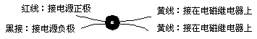
实物（蓝色）：

- 温控材料——热敏电阻（特性：温度升高电阻变小。红颜色的为热敏电阻，要使温度升高可用火柴烧一下小孔中伸出的电阻，但时间不能太长）
符号：
tº

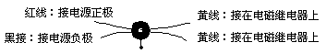
实物（红色）：

- 实际连接时电磁继电器的工作电压为6伏，所以控制电路中控制电磁继电器用4节干电池作电源。小灯的工作电压为3伏左右，所以工作电路中控制小灯用2节干电池作电源。

2、电磁继电器 3、电源 （4节一盒，2节一盒）
4、小灯泡 5、导线 6、火柴

二、设计电路图：

A
C
B
E
D

